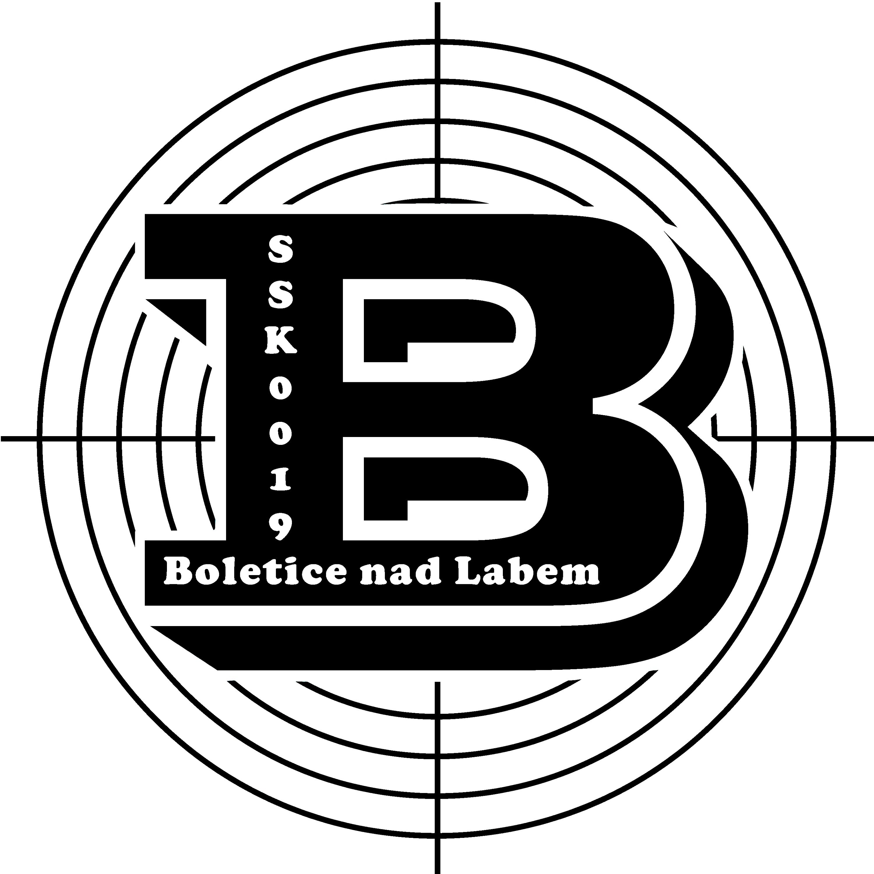
SSK 0019

Boletice nad Labem

P R O P O Z I C E

PŘEBORY ČR
Z VELKORÁŽNÝCH PUŠEK na mizivé cíle do 300m

27. - 28. srpen 2016

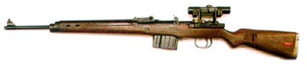

Druh soutěže : Střílí se dle pravidel schválených SSK 0019 Boletice n/L pro střelbu na mizivé cíle do 300m viz níže

Místo konání : Polní střelnice SSK Boletice n/L - Maxičky

Disciplíny : 27.8.2016 – viz specifikace níže
28.8.2016 – viz specifikace níže

Program : 26.8.2016 od 10h do 18h - tréninkové střelby na střelnici
27.8.2016 od 9.00 – Přebor ČR ODSTŘELOVAČKA
28.8.2016 od 9.00 – Přebor ČR VOJENSKÁ PUŠKA

Kategorie soutěže : jednotlivci
- muži, junioři
- ženy, juniorky (při účasti alespoň 5 závodnic v kategorii, jinak sloučené s muži)

Organizační výbor : Ředitel soutěže : Gregor Jan
Organizátor : Gregor Miloslav
Technické zajištění : členové SSK 0019 a dobrovolníci

Hlavní rozhodčí : Mgr. Jindřich Jáchym A0138
Sbor rozhodčích : Určí pořadatel
Podmínky účasti : Otevřený závod
Doklady : Zbrojní průkaz, průkaz zbraně
Startovné : 27.8.2016 - jednotlivci - 300,- Kč
28.8.2016 - jednotlivci - 200,-Kč
Jednotlivci za kategorii a zbraň (jeden závodník může střílet více zbraněmi v jedné kategorii)

Zbraně a střelivo : Každý závodník vlastní
Časový rozvrh : 7^{.30} - průběžná prezentace
^{7.50} - slavnostní zahájení, nástup 1.směny na stanoviště

^{8.00} - zahájení závodu – 1.směna

Hodnocení : Podle pravidel soutěže

Výsledkové listiny : Na místě po skončení závodu, e-mailem, na internetu

Odměny : Prvních 5 závodníků v kategorii obdrží diplom a věcnou cenu

Protesty : Podávají do rukou hlavního rozhodčího s vkladem 200 Kč po zveřejnění výsledků. V případě neoprávněného protestu vklad propadá ve prospěch pořadatele
Tech. ustanovení : Střelnice je polního typu, má 8 střeleckých stanovišť

Hosp. ustanovení : Všechny náklady spojené s účastí na soutěži si hradí účastník sám, nebo jeho vysílající složka. Ubytování ani dopravu pořadatel nezajišťuje. Na střelnici bude zajištěno základní občerstvení

Pojištění : Pořádající SSK je pojištěn pojistkou č. 85-5990011818-6 u KOOPERATIVA pojišťovna a.s.

Zdravotní zajištění : Střelnice je vybavena lékárničkou. Pohotovost Nemocnice Děčín
Příjezd na střelnici : Střelnice je umístěna na Maxičkách viz mapka a popis níže.

Výklad propozic : Náleží výhradně pořadateli, který je může upravit podle stávajících podmínek

Bezpečnost : Manipulace se zbraní na střelišti jen na povel rozhodčího. Mimo střelecké stanoviště musí být v areálu střelnice zbraně vybité, závěr v otevřené poloze s vyjmutým zásobníkem !!! Každý závodník je povinen dodržovat ustanovení zák. č.170/2013 Sb. (o zbraních a střelivu). Všichni účastníci soutěže při plnění soutěžních disciplín jsou povinni užít předepsanou ochranu sluchu a zraku.

Porušení bezpečnostních předpisů je důvodem k diskvalifikaci
Přihlášky do soutěže : Gregor Jan : 775 866 533, jang381@seznam.cz
Gregor Miloslav : 412520227, 602408227, mil.gregor@volny.cz,

Internet : www.ssk-boletice.cz
27.8.2016 – PŘEBOR ČR -ODSTŘELOVAČKA

Disciplíny soutěže – zbraně :

STANDARD - VETERÁN:
- standardní armádní pušky, opakovací nebo samonabíjecí, zavedené do výzbroje do roku 1980, v ráži do 8 mm
- puškohled s maximálně 4 násobným zvětšením
- pažba bez individuálních úprav bez nastavitelné lícnice (je povoleno prodloužení gumovou bodkou max. 3 cm.)
- odpor spouště minimálně 1 kg
- bez dvojnožky
- podložka pod zbraň je povolena jen pod předpažbí, nesmí být pevně spojená se zbraní, její šířka je nejméně dvojnásobek předpažbí

LIBOVOLNÁ :
- opakovací nebo samonabíjecí pušky v ráži do 8 mm
- puškohled libovolný
- pažba libovolná
- odpor spouště libovolný (napínáček není povolen)
- dvojnožky a zadní opora jsou povoleny

SPECIÁL :
- jednoranné opakovací terčovnice v ráži 6 BR, 6,5x47 Lapua, 6,5x55, X6C,.243 ale i .308W a 7,62x54
- puškohled libovolný
- pažba libovolná
- odpor spouště libovolný (napínáček není povolen)
- dvojnožky a zadní opora jsou povoleny

Pozorovací dalekohled je povolen
Nápověda od pozorovatele možná není.
Všechny kategorie se střílí vleže s oporou

Popis průběhu závodu :

I. část
STUDENÁ RÁNA : 200m - jedna rána na mizející terč v čase do 7s (terč pro vzduchovou pistoli – 162P)
NÁSTŘEL : 300m - 5 nástřelných ran v čase do 5 minut na pistolový terč 50/20, nástřel bude zalepen kontrastními zálepkami
MÍŘENÁ : 300m - 10 ran v čase do 6 minut na pistolový terč 50/20
300m - po objevení terčů 10 ran v čase do 3 minut (terč pro rychlopalbu na 25m)
200m - po objevení terčů 5+5 ran do dvou terčů v čase do 6 minut (terč střed pistol. terče o průměru 20 cm)
100m - na vystavené terče 5x 2 rány do 5 terčů v čase do 6 minut (terče pro vzduchovou pistoli 10m – 162P)

II. část - po odstřílení I.části všemi směnami
OBRANA: 300m - 5 ran na stranou běžící terče (35x100cm)
300m - 4+4 rány na dva terče 135-P1 (nekrytě ležící „zelená“ figura) v čase do 90 sekund

VŠECHNY TERČE BUDOU VYSTAVENY PŘI NASTUPU SMĚNY NA STAV, POTÉ BUDOU TERČE SKRYTY, PŘED STŘELBOU UKÁZKA TERČŮ POUZE II.ČÁST – 300m – STRANOU BĚŽÍCÍ TERČE

Počet ran: 5 nástřel + 54 ran do soutěže

Pozor !!! Nabíjet lze jen po 5-ti nábojích do zásobníku a možno použít jen jeden zásobník

Hodnocení zásahů podle běžných pravidel Českého střeleckého svazu (hodnota kruhů) – v případě shody výsledků rozhoduje počet desítek atd.. Stranou běžící terče jsou hodnoceny 10 bodů za zásah + hodnota kruhů.

Postup střelby a vzory terčů budou zveřejněny před soutěží. Pořadatel si vyhrazuje nárok na drobné změny provedení.
Změna podmínek střelby náleží výhradně hlavnímu rozhodčímu po dohodě s pořadatelem dle počasí a místních podmínek.

28.8.2016 – PŘEBOR ČR VOJENSKÁ PUŠKA

Disciplíny soutěže – zbraně :

vzor do roku 1945 – otevřená mířidla :
- vojenská kulovnice opakovací nebo samonabíjecí na jednotný náboj ráže 6mm a větší s otevřenými mířidly vzor do roku 1945. Může být i poválečná výroba např. M24/47, SVT, M1 aj.). Lze střílet i ze zbraní s namontovaným puškohledem umožňujícím mířit podhledem, během závodu musí být sklo puškohledu překryto (víčkem/ lepící páskou) a mířit je povoleno pouze mířidly.

vzor od roku 1945 do roku 1980 – otevřená mířidla :
- vojenská kulovnice opakovací nebo samonabíjecí na jednotný náboj ráže 5,6 mm a větší s otevřenými mířidly vzor od roku 1945 do roku 1980 (např. vz. 54, SVD, FN FAL, M16 (AR 15), G3, M14, L1A1 a jejich klony apod.). Lze střílet i ze zbraní s namontovaným puškohledem umožňujícím mířit podhledem, během závodu musí být sklo puškohledu překryto (víčkem/ lepící páskou) a mířit je povoleno pouze mířidly.
náboj 7,62x39 mm – otevřená mířidla :
- vojenská kulovnice na náboj 7,62x39 mm s otevřenými mířidly, jedná se o zbraně: vz.58 resp. CZ 858 apod., AK 47 a jejich klony, vz. 52/57, SKS. Lze střílet i ze zbraní s namontovaným puškohledem umožňujícím mířit podhledem, během závodu musí být sklo puškohledu překryto (víčkem/ lepící páskou) a mířit je povoleno pouze mířidly.

vzor do roku 1980 – optická mířidla :
- vojenská odstřelovačská puška vzor do roku 1980. Standardní vojenská odstřelovačská puška (např. Mosin vz. 1930, Dragunov vz. 1963 a jeho klony z Jugoslávie, Rumunska, Iráku včetně Tigr, vz. 54, Mauser K 98, M14, G3 a pod.), se standardním pokud možno původním optickým zaměřovačem s maximálně 4-násobným zvětšením.

- POZOR!! Moderní klony pušek na bázi M16 (AR 10) se pro odstřelování používají až od 90-tých let a nebudou do této kategorie připuštěny.
- Jedná se o zbraně, které nosili nebo nosí vojáci na ramenou a rokem výroby odpovídají vzorům zavedení v armádách. Zbraně nesmí být sportovně laděny (např. napínák spouště, sportovní pažba, dodatečně montované dioptry, kolimátory, mikrometrická mířidla apod.). Nevztahuje se na pažby klonů vz. 58 popř. AK.
- Závod je v duchu vojenského střílení - VOJÁK SE STARÁ, VOJÁK MÁ ovšem bez speciálních sportovních pomůcek (střelecký kabát apod.)
- V případě pochybnosti se můžete telefonicky nebo po mailu informovat.

Pozorovací dalekohled je povolen
Nápověda od pozorovatele možná není.
Všechny kategorie se střílí vleže s oporou

Popis průběhu závodu :

NÁSTŘEL : 100m - 5 nástřelných ran v čase do 5 minut na pistolový terč 50/20, nástřel bude zalepen kontrastními zálepkami
I.část : 100m - 10 ran v čase 5 minut na terč 50/20 pevné terče - hodnotí se zásahy podle kruhů
pauza - 1 minuta pro nabíjení a korekci mířidel
II.část: 200m - 5 ran na terč nekrytě ležící figura s kruhy – mizivé terče (5-7 sekund terč vystaven, 10-15 sekund terč skryt) - hodnotí se zásahy podle kruhů
pauza - 30 sekund pro nabíjení a korekci mířidel
III.část: 300m - 10 ran, s dobíjením po 5ti nábojích do zásobníku v čase 90 sekund, na terč vpřed běžící figura s kruhy mizivé terče- hodnotí se zásahy podle kruhů
pauza - 30 sekund pro nabíjení a korekci mířidel
IV.část: 200m - 5 ran na terč nekrytě ležící figura s kruhy – mizivé terče (5-7 sekund terč vystaven, 10-15 sekund terč skryt) - hodnotí se zásahy podle kruhů

Počet ran: 5 nástřel + 30 ran do soutěže

Pozor !!! (pro vyrovnání hendikepu opakovacích pušek a přiblížení bojovým podmínkám je povoleno nabíjet jen po 5-ti nábojích do zásobníku a možno použít jen jeden zásobník )

Postup střelby a vzory terčů budou zveřejněny před soutěží. Pořadatel si vyhrazuje nárok na drobné změny provedení. Změna podmínek střelby náleží výhradně hlavnímu rozhodčímu - po dohodě s pořadatelem dle počasí a místních podmínek.

Popis cesty na střelnici :

Z Děčína směrem na Jalůvčí a Sněžník. Za Jalůvčím asi 2 km – odbočka vpravo na Maxičky. Projede se celou obcí a těsně za posledním domem vlevo je odbočka na lesní cestu doprava. Asi v polovině cesty se lesní cesta rozdvojuje ve tvaru V, pokračuje se po levé cestě až na střelnici.

GPS – LOC : N 50°49.74837', E 14°11.67248'

